

Сельское поселение Сингапай
Нефтеюганский район
Ханты-Мансийский автономный округ - Югра

АДМИНИСТРАЦИЯ СЕЛЬСКОГО ПОСЕЛЕНИЯ СИНГАПАЙ

ПОСТАНОВЛЕНИЕ

21.11.2025 № 428
п.Сингапай

Об утверждении проекта межевания территории
Садоводческого некоммерческого товарищества «Возрождение»

В соответствии с Градостроительным кодексом Российской Федерации, Федеральным законом от 06.10.2003 № 131-ФЗ «Об общих принципах организации местного самоуправления в Российской Федерации», Федеральным законом от 29.07.2017 №217-ФЗ «О ведении гражданами садоводства и огородничества для собственных нужд и о внесении изменений в отдельные законодательные акты Российской Федерации», на основании протокола общего собрания членов СНТ «Возрождение» от 10.11.2025 №6, заявления председателя СНТ «Возрождение» от 17.11.2025

ПОСТАНОВЛЯЮ:

1. Утвердить проект межевания территории Садоводческого некоммерческого товарищества «Возрождение» (далее – СНТ «Возрождение») в границах земельного участка с кадастровым номером 86:08:0020501:5115, расположенного по адресу: Ханты-Мансийский автономный округ – Югра, муниципальный район Нефтеюганский, сельское поселение Сингапай, поселок Сингапай, территория СНТ «Возрождение» (приложение).
2. Направить настоящее постановление в Комитет по градостроительству и землепользованию администрации Нефтеюганского района для размещения материалов документации по планировке территории СНТ «Возрождение» в информационной системе обеспечения градостроительной деятельности.
3. Настоящее постановление подлежит опубликованию в бюллетене «Сингапайский вестник» и размещению на официальном сайте органов местного самоуправления сельского поселения Сингапай.
4. Контроль за выполнением постановления оставляю за собой.

Глава сельского поселения В.Ю.Куликов

Приложение
к постановлению администрации
сельского поселения Сингапай
от 21.11.2025 №428

Общество с ограниченной ответственностью
«Первая Кадастровая Компания»

Проект межевания
территории СНТ «Возрождение»

Том I

ПРОЕКТ МЕЖЕВАНИЯ ТЕРРИТОРИИ

Основная часть проекта

Текстовая часть

Шифр: 02_25-ППТ и ПМТ.ТЧ-3

Заказчик: СНТ «Возрождение»

Директор |  | А.Ю. Жук

2025 г.
СОДЕРЖАНИЕ

СТРУКТУРА ПРОЕКТА 4
1 ПЕРЕЧЕНЬ И СВЕДЕНИЯ О ПЛОЩАДИ ОБРАЗУЕМЫХ ЗЕМЕЛЬНЫХ УЧАСТКОВ (СПОСОБЫ ИХ ОБРАЗОВАНИЯ), ВИДАХ ИХ РАЗРЕШЕННОГО ИСПОЛЬЗОВАНИЯ 4
2 ПЕРЕЧЕНЬ И СВЕДЕНИЯ О ПЛОЩАДИ ОБРАЗУЕМЫХ ЗЕМЕЛЬНЫХ УЧАСТКОВ, КОТОРЫЕ БУДУТ ОТНЕСЕНЫ К ТЕРРИТОРИЯМ ОБЩЕГО ПОЛЬЗОВАНИЯ ИЛИ ИМУЩЕСТВУ ОБЩЕГО ПОЛЬЗОВАНИЯ 5
3 ЦЕЛЕВОЕ НАЗНАЧЕНИЕ ЛЕСОВ, ВИД (ВИДЫ) РАЗРЕШЕННОГО ИСПОЛЬЗОВАНИЯ ЛЕСНОГО УЧАСТКА, КОЛИЧЕСТВЕННЫЕ И КАЧЕСТВЕННЫЕ ХАРАКТЕРИСТИКИ ЛЕСНОГО УЧАСТКА, СВЕДЕНИЯ О НАХОЖДЕНИИ ЛЕСНОГО УЧАСТКА В ГРАНИЦАХ ОСОБО ЗАЩИТНЫХ УЧАСТКОВ ЛЕСОВ 6
4 СВЕДЕНИЯ О ГРАНИЦАХ ТЕРРИТОРИИ, В ОТНОШЕНИИ КОТОРОЙ УТВЕРЖДЕН ПРОЕКТ МЕЖЕВАНИЯ 6
ПРИЛОЖЕНИЕ 1. ВЕДОМОСТЬ КООРДИНАТ ХАРАКТЕРНЫХ ТОЧЕК ОБРАЗУЕМЫХ И ИЗМЕНЯЕМЫХ ЗЕМЕЛЬНЫХ УЧАСТКОВ 7
ПРИЛОЖЕНИЕ 2. ДОКУМЕНТЫ-ОСНОВАНИЯ 9
ЧЕРТЕЖ МЕЖЕВАНИЯ ТЕРРИТОРИИИ……………………………………………………….19

СТРУКТУРА ПРОЕКТА
№ п/п | Название документа |  | Характеристика
ПРОЕКТ МЕЖЕВАНИЯ ТЕРРИТОРИИ
Основная часть проекта межевания
1 |  | Чертеж межевания территории | М 1:500
2 |  | Текстовая часть проекта межевания территории | Том I
Материалы по обоснованию проекта межевания
1 |  | Чертеж по обоснованию межевания территории | М 1:500
ИНЖЕНЕРНЫЕ ИЗЫСКАНИЯ
Примечание:
* Схема вертикальной планировки территории, инженерной подготовки и инженерной защиты территории в настоящем Проекте не представлена в связи с отсутствием на проектируемой территории, предусмотренной для размещения объектов капитального строительства, не являющихся линейными объектами, рельефа, имеющего уклон более 8 процентов (согласно п.1 приказа Министерства строительства и жилищно-коммунального хозяйства РФ от 25.04.2017 года №740/пр).

1 ПЕРЕЧЕНЬ И СВЕДЕНИЯ О ПЛОЩАДИ ОБРАЗУЕМЫХ ЗЕМЕЛЬНЫХ УЧАСТКОВ (СПОСОБЫ ИХ ОБРАЗОВАНИЯ), ВИДАХ ИХ РАЗРЕШЕННОГО ИСПОЛЬЗОВАНИЯ
В настоящем разделе текстовой части проекта межевания территории отображена информация об образуемых и изменяемых земельных участках, в том числе, о площади и способе образования, а также о видах их разрешенного использования. Указанная информация представлена в Таблицах 1 и 2.
Согласно Правилам землепользования и застройки МО СП Сингапай (в ред. постановления администрации с.п. Сингапай от 09.09.2024 № 251) граница проектирования представлена территориальной зоной Сх3 «Зона ведения садоводства и огородничества». Образуемые и изменяемые земельные участки соответствуют основным и условно разрешенным видам использования для зоны Сх3, утвержденных градостроительными регламентами.
Установление сервитутов проектом не предусматривается. Межевание предлагается осуществить в 1 этап.

Таблица 1
Экспликация образуемых земельных участков
Условный номер ЗУ | Площадь, кв.м | Вид разрешенного использования земельного участка | Способ образования земельных участков*
:ЗУ1 | 652 | Ведение огородничества | Раздел земельного участка с кадастровым номером 86:08:0020501:5115 с сохранением исходного в измененных границах
:ЗУ2 | 984 | Ведение огородничества
:ЗУ3 | 881 | Ведение огородничества
:ЗУ4 | 750 | Ведение огородничества
:ЗУ5 | 751 | Ведение огородничества
:ЗУ6 | 897 | Ведение огородничества
:ЗУ7 | 1201 | Ведение огородничества
:ЗУ8 | 1050 | Ведение огородничества
:ЗУ9 | 790 | Ведение огородничества
:ЗУ10 | 644 | Ведение огородничества
Примечание:
* все образуемые и изменяемые земельные участки относятся к категории земель – земли населенных пунктов.

2 ПЕРЕЧЕНЬ И СВЕДЕНИЯ О ПЛОЩАДИ ОБРАЗУЕМЫХ ЗЕМЕЛЬНЫХ УЧАСТКОВ, КОТОРЫЕ БУДУТ ОТНЕСЕНЫ К ТЕРРИТОРИЯМ ОБЩЕГО ПОЛЬЗОВАНИЯ ИЛИ ИМУЩЕСТВУ ОБЩЕГО ПОЛЬЗОВАНИЯ
Таблица 2
Экспликация образуемых земельных участков, которые будут отнесены к территориям общего пользования или имуществу общего пользования
Условный номер ЗУ | Площадь, кв.м | Вид разрешенного использования земельного участка | Способ образования земельных участков*
86:08:0020501:5115 | 1144 | Земельные участки (территории) общего пользования | Раздел земельного участка с кадастровым номером 86:08:0020501:5115 с сохранением исходного в измененных границах
Примечание:
* все образуемые и изменяемые земельные участки относятся к категории земель – земли населенных пунктов.

3 ЦЕЛЕВОЕ НАЗНАЧЕНИЕ ЛЕСОВ, ВИД (ВИДЫ) РАЗРЕШЕННОГО ИСПОЛЬЗОВАНИЯ ЛЕСНОГО УЧАСТКА, КОЛИЧЕСТВЕННЫЕ И КАЧЕСТВЕННЫЕ ХАРАКТЕРИСТИКИ ЛЕСНОГО УЧАСТКА, СВЕДЕНИЯ О НАХОЖДЕНИИ ЛЕСНОГО УЧАСТКА В ГРАНИЦАХ ОСОБО ЗАЩИТНЫХ УЧАСТКОВ ЛЕСОВ
Настоящий раздел не разрабатывался, так как разработка проекта межевания территории не ведется на землях лесного фонда. Определение местоположения границ образуемых и (или) изменяемых лесных участков не требуется.

4 СВЕДЕНИЯ О ГРАНИЦАХ ТЕРРИТОРИИ, В ОТНОШЕНИИ КОТОРОЙ УТВЕРЖДЕН ПРОЕКТ МЕЖЕВАНИЯ
Площадь 9744 кв.м
Номер | X | Y
1 | 971919.01 | 3531526.99
2 | 971922.34 | 3531589.04
3 | 971878.35 | 3531591.94
4 | 971781.76 | 3531610.45
5 | 971759.22 | 3531615.38
6 | 971753.48 | 3531554.52
7 | 971754.25 | 3531554.06
8 | 971761.19 | 3531552.97
9 | 971807.25 | 3531546.10
10 | 971868.45 | 3531536.91
1 | 971919.01 | 3531526.99

ПРИЛОЖЕНИЕ 1. ВЕДОМОСТЬ КООРДИНАТ ХАРАКТЕРНЫХ ТОЧЕК ОБРАЗУЕМЫХ И ИЗМЕНЯЕМЫХ ЗЕМЕЛЬНЫХ УЧАСТКОВ

86:08:0020501:5115
Площадь 1144 кв.м
Номер | X | Y
1 | 971898.39 | 3531570.59
2 | 971898.76 | 3531590.60
3 | 971878.35 | 3531591.94
4 | 971781.76 | 3531610.45
5 | 971759.22 | 3531615.38
6 | 971757.36 | 3531595.69
7 | 971761.53 | 3531595.17
8 | 971762.83 | 3531608.92
9 | 971765.69 | 3531610.92
10 | 971781.16 | 3531607.53
11 | 971793.08 | 3531605.24
12 | 971807.71 | 3531602.44
13 | 971831.93 | 3531597.79
14 | 971830.18 | 3531589.38
15 | 971850.94 | 3531589.98
16 | 971855.29 | 3531589.12
17 | 971863.11 | 3531585.21
18 | 971876.41 | 3531578.52
19 | 971894.74 | 3531568.39
1 | 971898.39 | 3531570.59

:ЗУ1
Площадь 652 кв.м
Номер | X | Y
1 | 971920.39 | 3531552.79
2 | 971922.34 | 3531589.04
3 | 971898.76 | 3531590.60
4 | 971898.39 | 3531570.59
5 | 971907.80 | 3531570.40
6 | 971909.90 | 3531556.82
7 | 971913.07 | 3531552.78
1 | 971920.39 | 3531552.79

:ЗУ2
Площадь 984 кв.м
Номер | X | Y
1 | 971919.01 | 3531526.99
2 | 971920.39 | 3531552.79
3 | 971913.07 | 3531552.78
4 | 971909.90 | 3531556.82
5 | 971907.80 | 3531570.40
6 | 971898.39 | 3531570.59
7 | 971894.74 | 3531568.39
8 | 971896.88 | 3531567.15
9 | 971888.71 | 3531544.55
10 | 971884.39 | 3531533.78
1 | 971919.01 | 3531526.99

:ЗУ3
Площадь 881 кв.м
Номер | X | Y
1 | 971884.39 | 3531533.78
2 | 971888.71 | 3531544.55
3 | 971896.88 | 3531567.15
4 | 971894.74 | 3531568.39
5 | 971876.41 | 3531578.52
6 | 971862.90 | 3531537.74
7 | 971868.45 | 3531536.91
1 | 971884.39 | 3531533.78

:ЗУ4
Площадь 750 кв.м
Номер | X | Y
1 | 971862.90 | 3531537.74
2 | 971876.41 | 3531578.52
3 | 971863.11 | 3531585.21
4 | 971844.64 | 3531540.50
1 | 971862.90 | 3531537.74

:ЗУ5
Площадь 751 кв.м
Номер | X | Y
1 | 971844.64 | 3531540.50
2 | 971863.11 | 3531585.21
3 | 971855.29 | 3531589.12
4 | 971850.94 | 3531589.98
5 | 971827.60 | 3531543.04
1 | 971844.64 | 3531540.50

:ЗУ6
Площадь 897 кв.м
Номер | X | Y
1 | 971827.60 | 3531543.04
2 | 971850.94 | 3531589.98
3 | 971830.18 | 3531589.38
4 | 971829.94 | 3531585.80
5 | 971818.46 | 3531565.41
6 | 971818.65 | 3531564.96
7 | 971817.26 | 3531560.93
8 | 971815.28 | 3531556.50
9 | 971814.72 | 3531555.63
10 | 971808.59 | 3531548.71
11 | 971807.38 | 3531546.08
1 | 971827.60 | 3531543.04

:ЗУ7
Площадь 1201 кв.м
Номер | X | Y
1 | 971807.38 | 3531546.08
2 | 971808.59 | 3531548.71
3 | 971814.72 | 3531555.63
4 | 971815.28 | 3531556.50
5 | 971817.26 | 3531560.93
6 | 971818.65 | 3531564.96
7 | 971818.46 | 3531565.41
8 | 971829.94 | 3531585.80
9 | 971830.18 | 3531589.38
10 | 971831.93 | 3531597.79
11 | 971807.71 | 3531602.44
12 | 971800.81 | 3531578.29
13 | 971800.12 | 3531568.35
14 | 971799.67 | 3531565.78
15 | 971796.77 | 3531566.27
16 | 971795.27 | 3531559.43
17 | 971795.20 | 3531557.15
18 | 971793.63 | 3531548.13
1 | 971807.38 | 3531546.08

:ЗУ8
Площадь 1050 кв.м
Номер | X | Y
1 | 971793.63 | 3531548.13
2 | 971795.20 | 3531557.15
3 | 971795.27 | 3531559.43
4 | 971796.77 | 3531566.27
5 | 971799.67 | 3531565.78
6 | 971800.12 | 3531568.35
7 | 971800.81 | 3531578.29
8 | 971807.71 | 3531602.44
9 | 971793.08 | 3531605.24
10 | 971791.32 | 3531594.67
11 | 971785.71 | 3531595.18
12 | 971782.66 | 3531593.68
13 | 971781.95 | 3531589.03
14 | 971781.69 | 3531585.62
15 | 971781.97 | 3531582.16
16 | 971783.38 | 3531578.58
17 | 971785.01 | 3531570.36
18 | 971780.64 | 3531569.73
19 | 971775.08 | 3531569.40
20 | 971774.57 | 3531561.70
21 | 971774.73 | 3531557.86
22 | 971774.34 | 3531551.01
1 | 971793.63 | 3531548.13

:ЗУ9
Площадь 790 кв.м
Номер | X | Y
1 | 971774.34 | 3531551.01
2 | 971774.73 | 3531557.86
3 | 971774.57 | 3531561.70
4 | 971775.08 | 3531569.40
5 | 971774.01 | 3531576.71
6 | 971772.91 | 3531578.54
7 | 971773.29 | 3531589.47
8 | 971772.83 | 3531594.17
9 | 971767.82 | 3531594.38
10 | 971761.53 | 3531595.17
11 | 971757.36 | 3531595.69
12 | 971753.48 | 3531554.52
13 | 971754.25 | 3531554.06
14 | 971761.19 | 3531552.97
1 | 971774.34 | 3531551.01

:ЗУ10
Площадь 644 кв.м
Номер | X | Y
1 | 971785.01 | 3531570.36
2 | 971783.38 | 3531578.58
3 | 971781.97 | 3531582.16
4 | 971781.69 | 3531585.62
5 | 971781.95 | 3531589.03
6 | 971782.66 | 3531593.68
7 | 971785.71 | 3531595.18
8 | 971791.32 | 3531594.67
9 | 971793.08 | 3531605.24
10 | 971781.16 | 3531607.53
11 | 971765.69 | 3531610.92
12 | 971762.83 | 3531608.92
13 | 971761.53 | 3531595.17
14 | 971767.82 | 3531594.38
15 | 971772.83 | 3531594.17
16 | 971773.29 | 3531589.47
17 | 971772.91 | 3531578.54
18 | 971774.01 | 3531576.71
19 | 971775.08 | 3531569.40
20 | 971780.64 | 3531569.73
1 | 971785.01 | 3531570.36

ПРИЛОЖЕНИЕ 2. ДОКУМЕНТЫ-ОСНОВАНИЯ
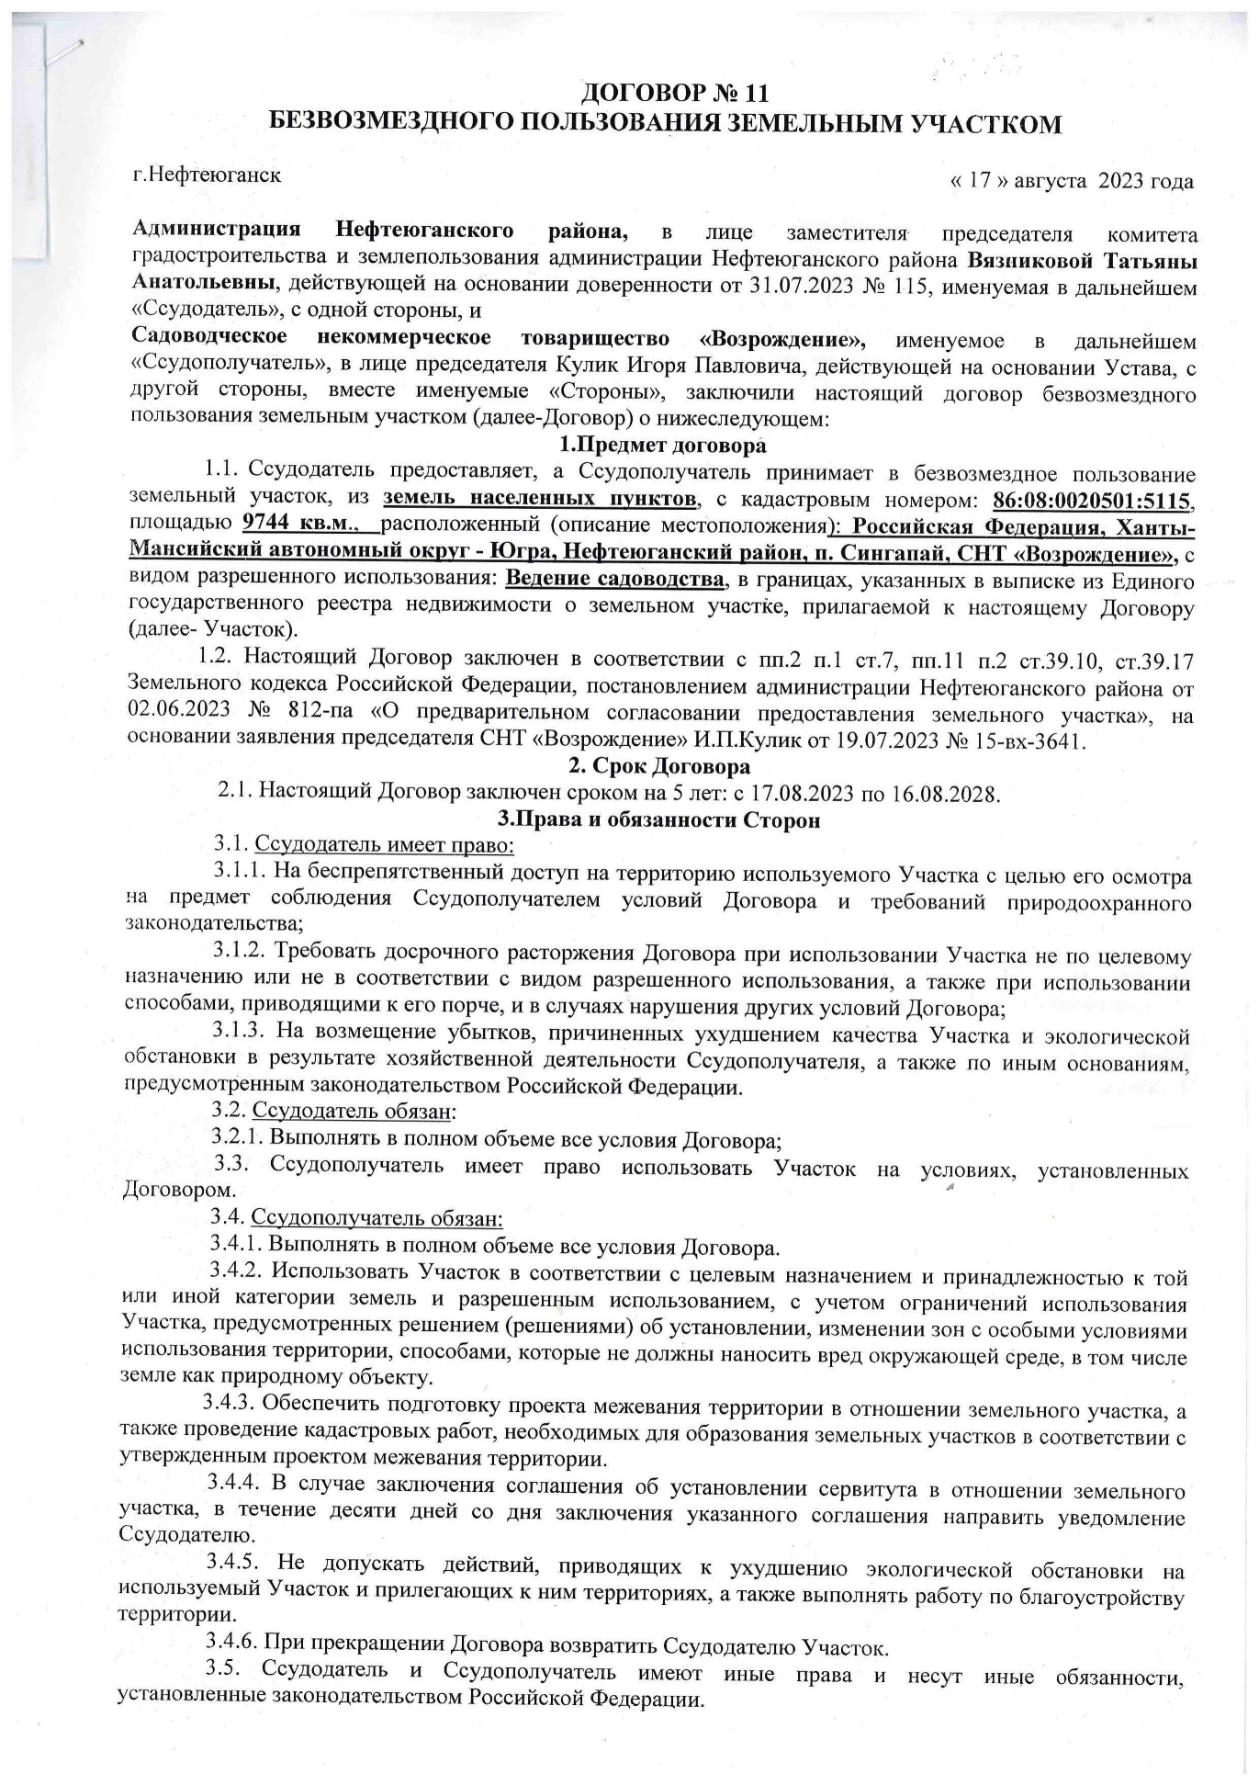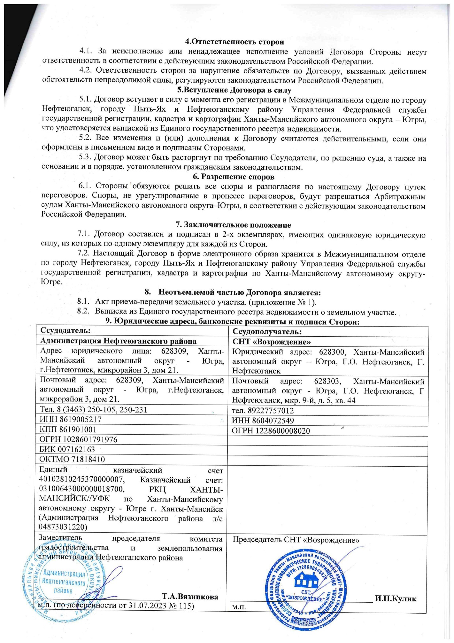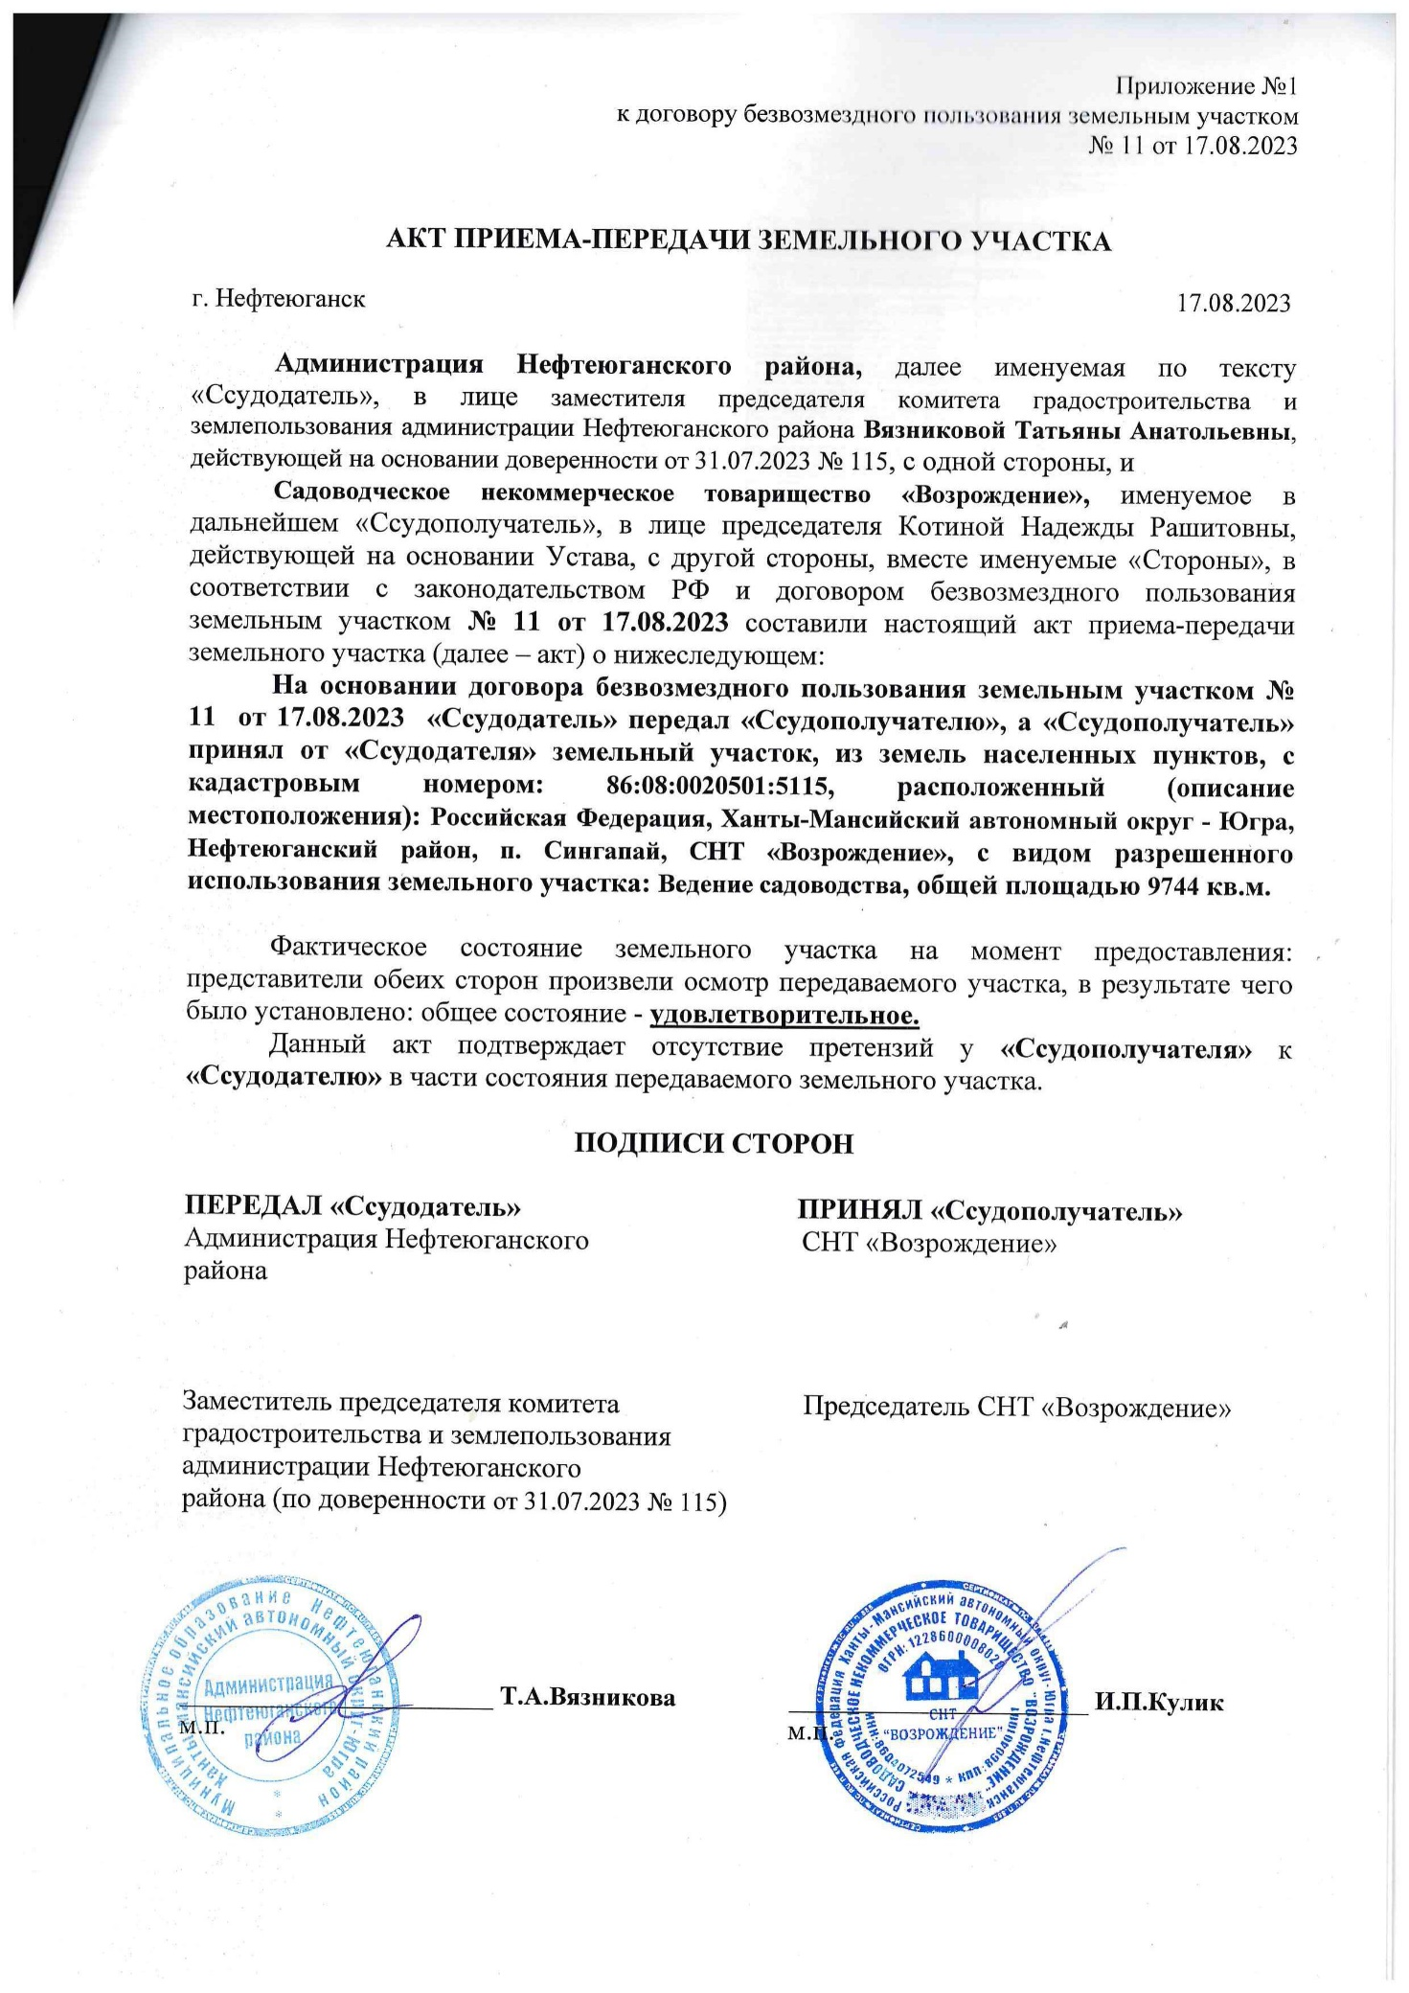
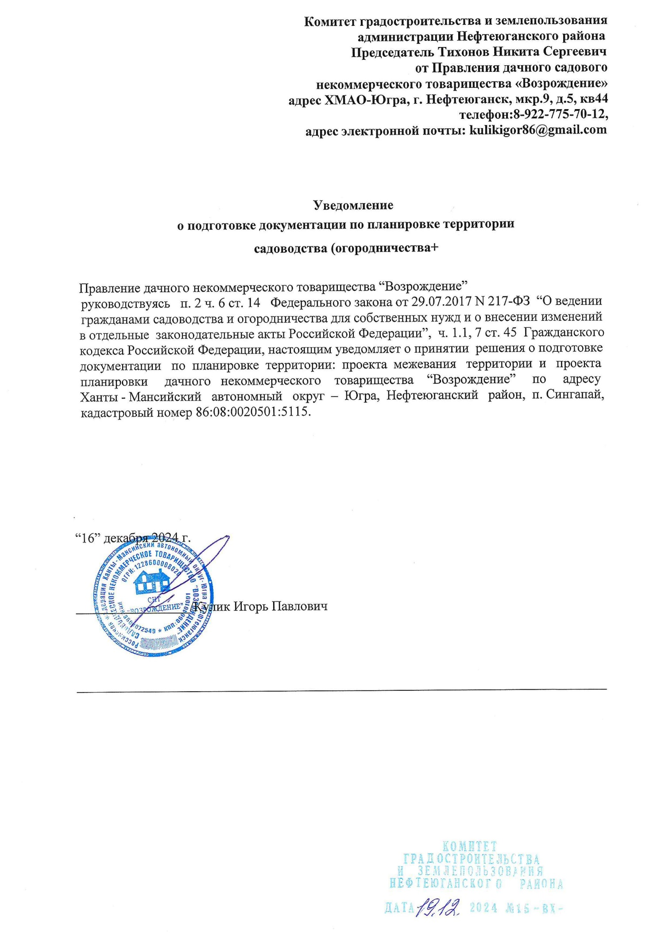
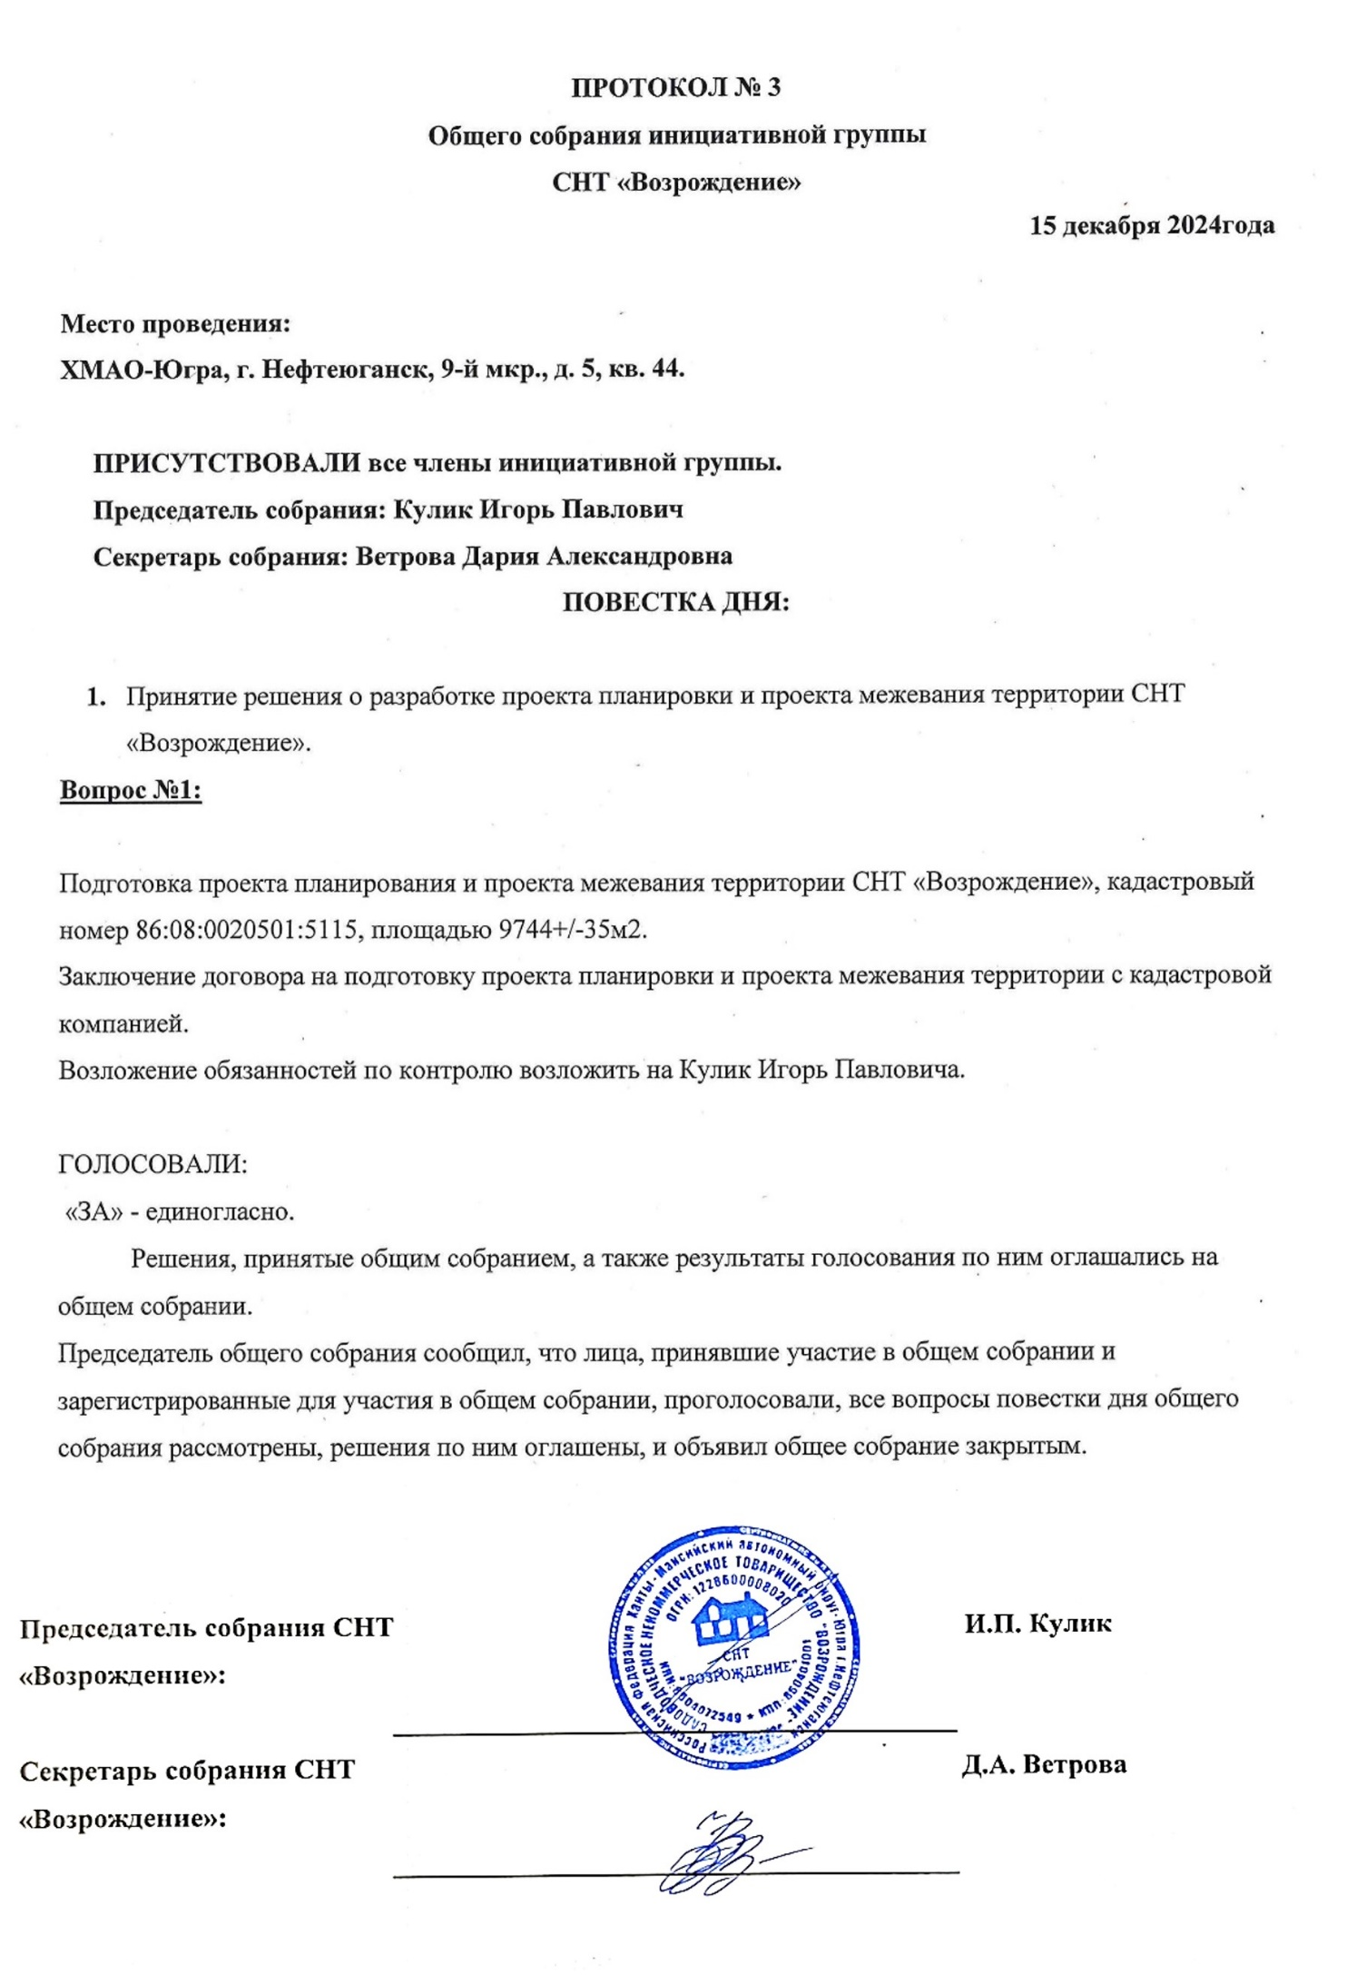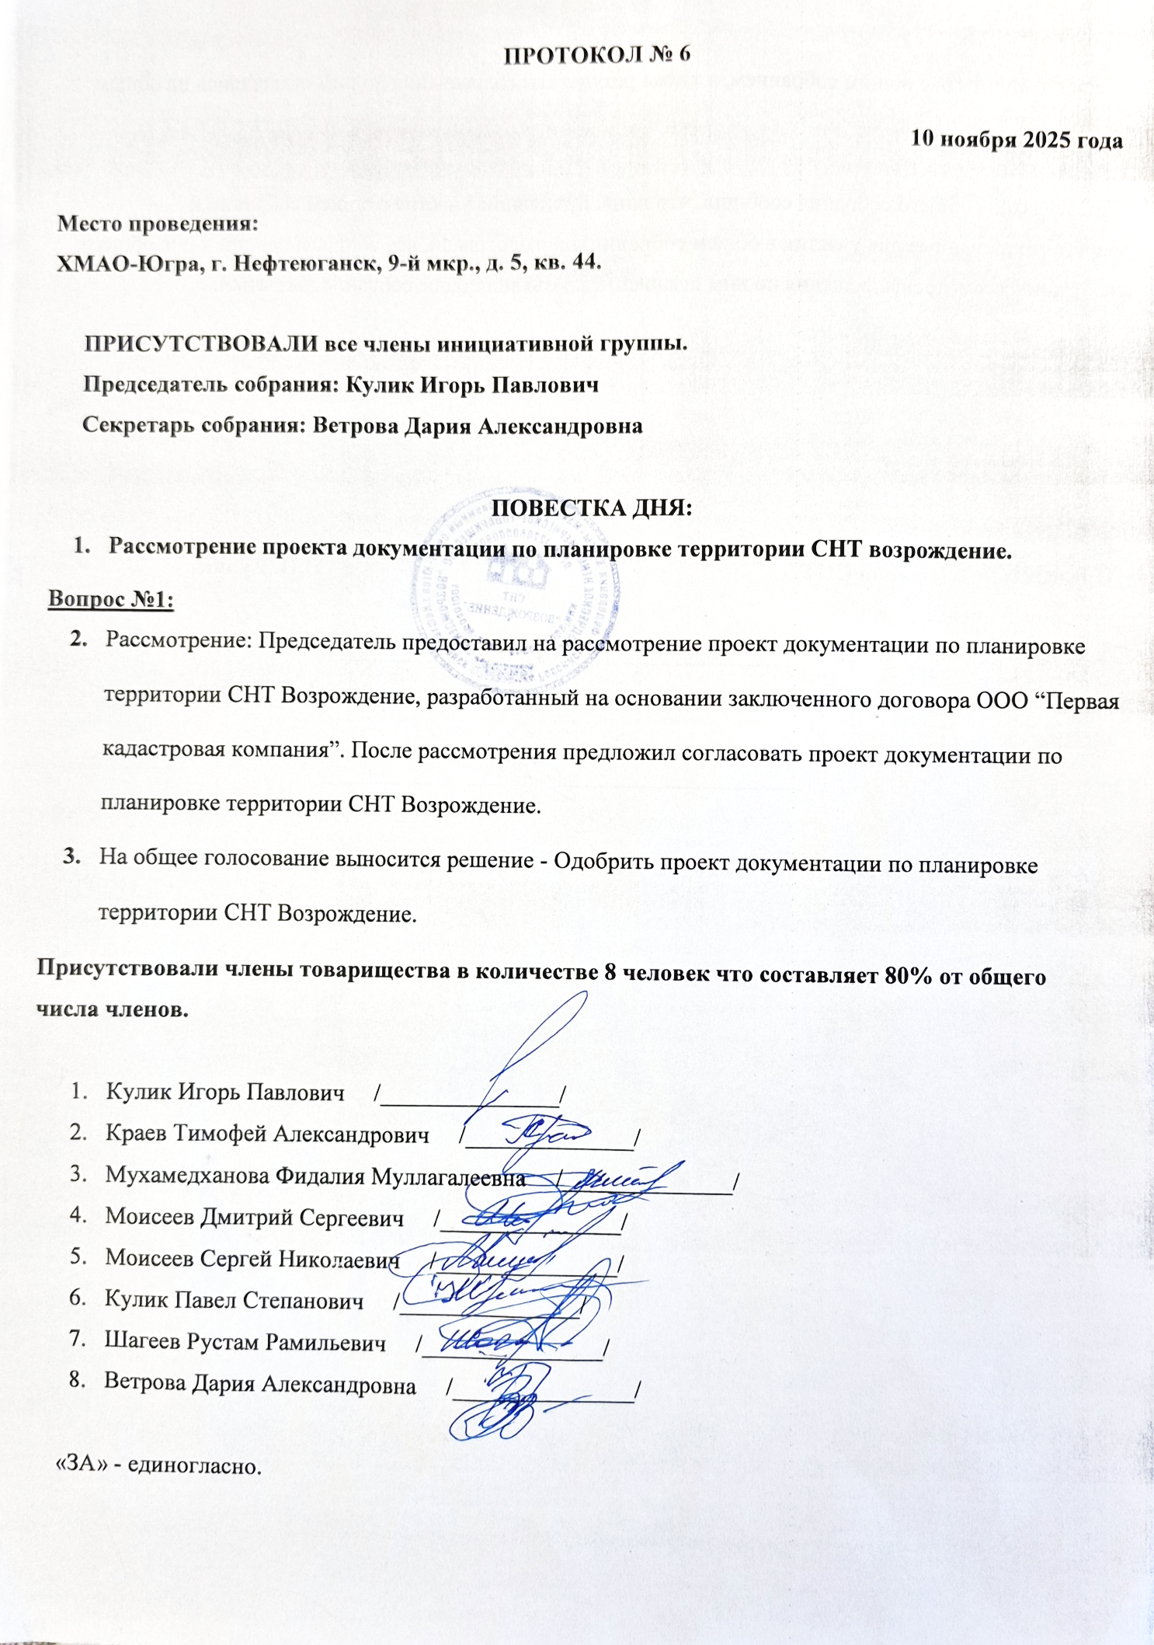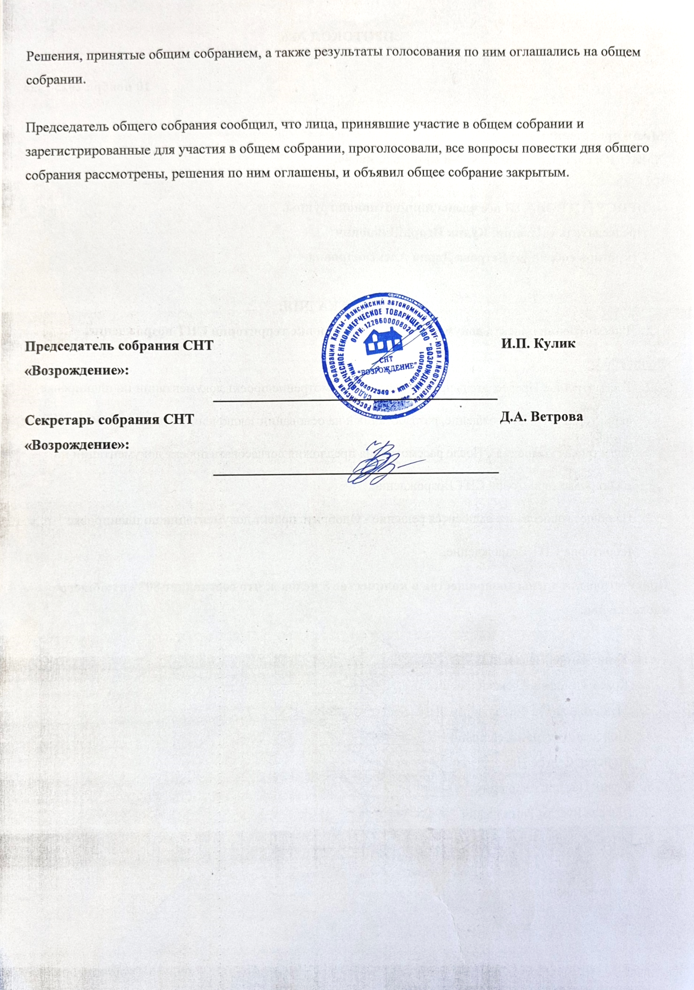
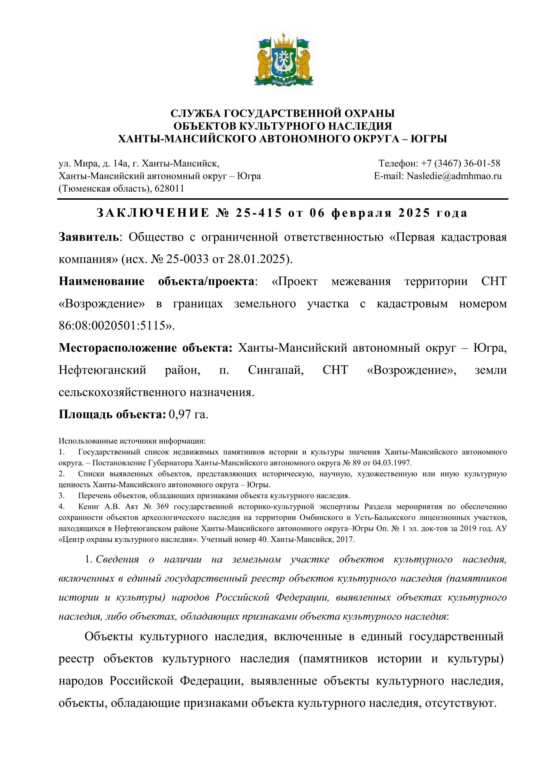
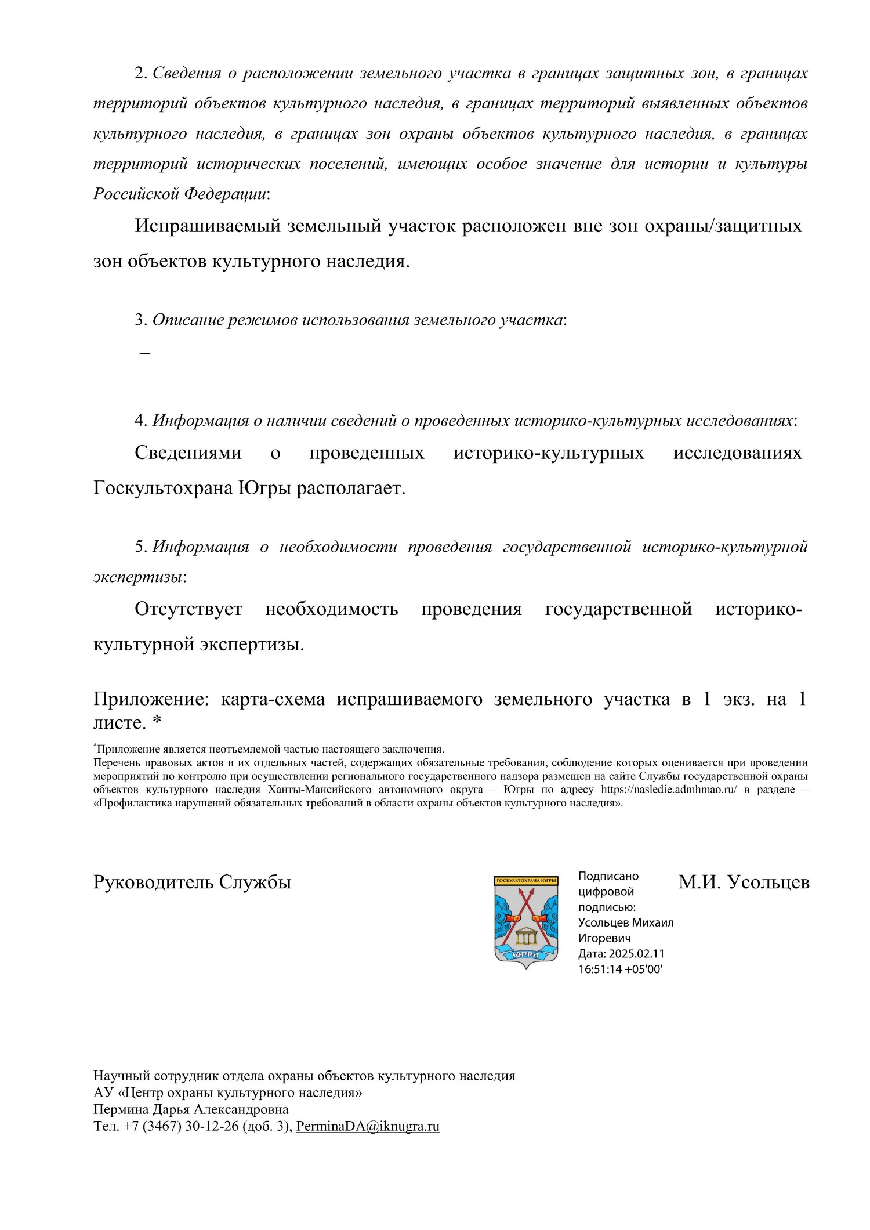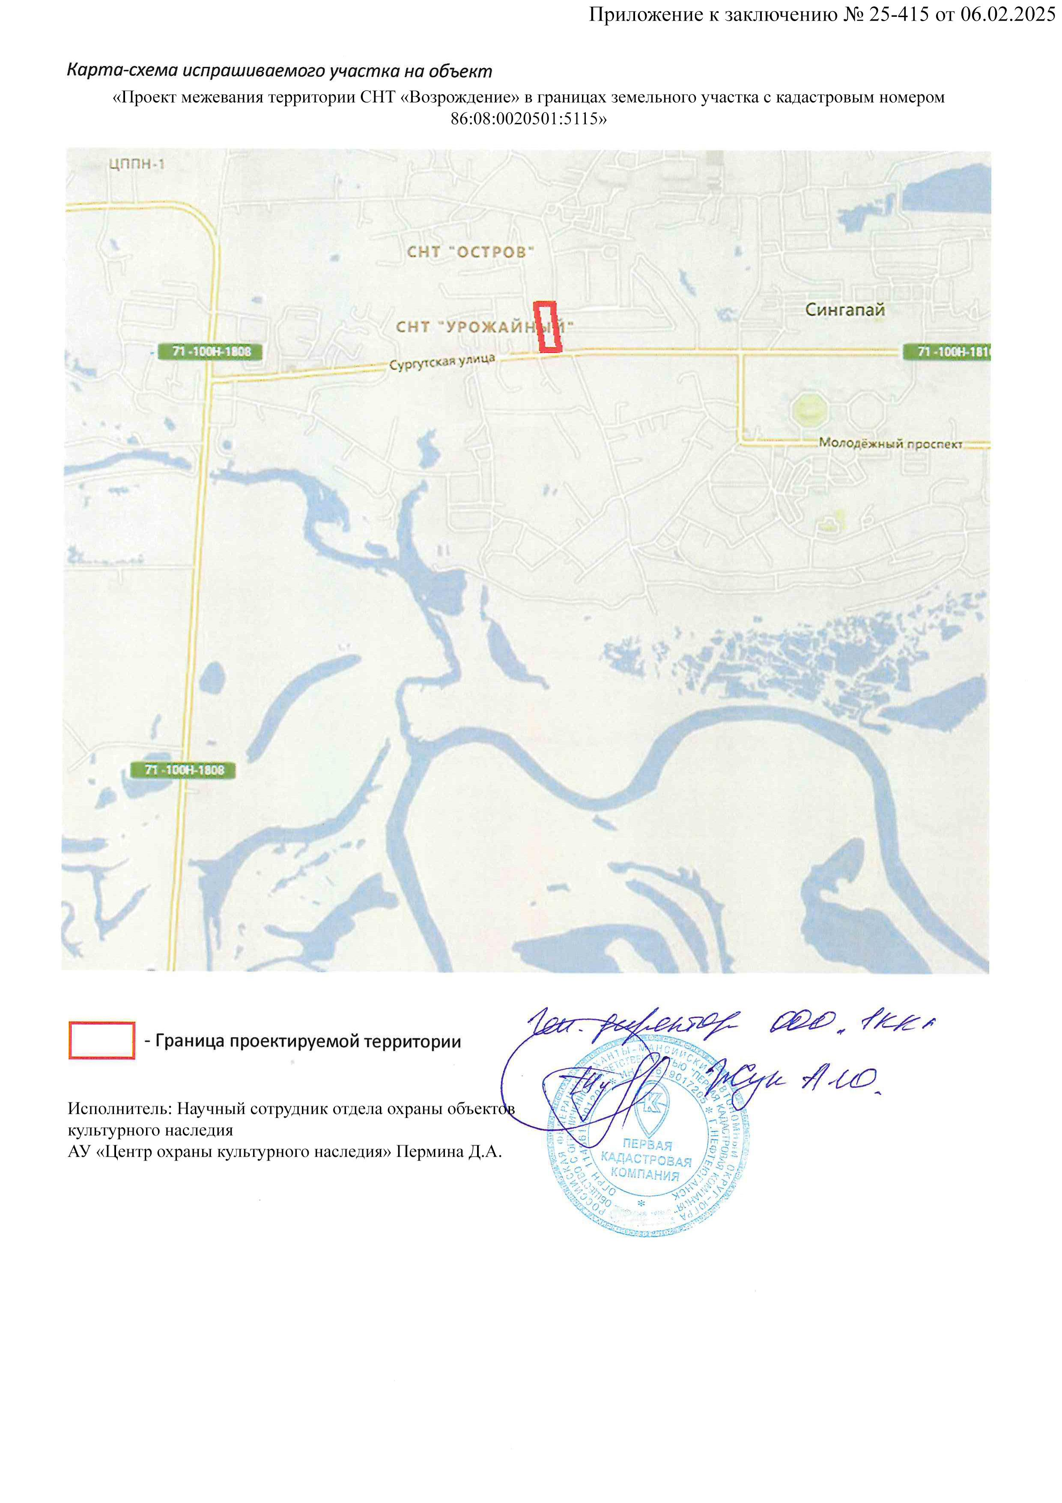
Чертеж межевания территории
